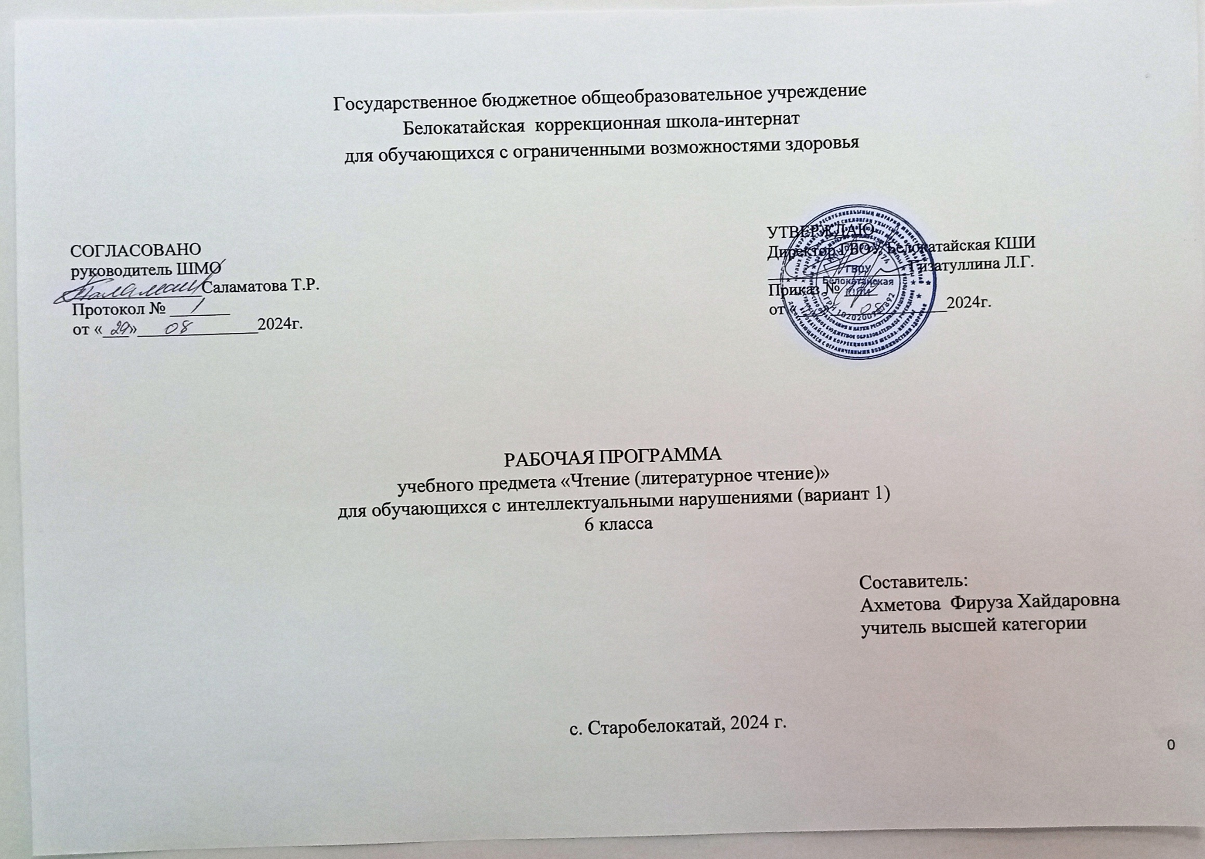 Пояснительная записка

Рабочая программа по учебному предмету «Чтение (литературное чтение» (6 класс) предметной области «Язык и речевая практика» включает пояснительную записку, содержание обучения, планируемые результаты освоения программы.
Рабочая программа по учебному предмету «Чтение (литературное чтение)» составлена на основе:
- Федеральной адаптированной основной общеобразовательной программы обучающихся с умственной отсталостью (интеллектуальными нарушениями), утвержденная приказом Министерства просвещения Российской Федерации от 24 ноября 2022 г. № 1026;
- АООП обучающихся с умственной отсталостью (вариант 1) ГБОУ Белокатайской КШИ, от 30.08. 2023 года.
Учебный предмет «Чтение (литературное чтение)» относится к предметной области «Язык и речевая практика» и является обязательной частью учебного плана. В соответствии с учебным планом рабочая программа по учебному предмету «Чтение (литературное чтение)» в 6 классе рассчитана на 34 учебные недели и составляет 136 часов в год (4 часа в неделю).
Цель обучения - учить правильному объяснительному чтению слов, предложений и текстов, направленному на изучение произведений, понимание которых основано на имеющемся личном опыте обучающихся.
Задачи обучения:
- воспитание у обучающихся интереса к чтению;
- формирование техники чтения: правильного и плавного чтения целыми словами в темпе, приближенном к темпу устной разговорной речи (в том числе и сложных по звуко-слоговой структуре и значению слов после предварительной обработки);
- формирование навыков сознательного чтения: читать доступный пониманию текст, осмысленно воспринимать содержание прочитанного, сопереживать героям произведения, давать оценку их поступкам во время коллективного анализа;
- развитие у обучающихся умения общаться на уроке чтения: отвечать на вопросы учителя, спрашивать о непонятных словах, делиться впечатлениями о прочитанном, дополнять пересказы текста, словесно иллюстрировать читаемый текст, коллективно обсуждать предполагаемый ответ.

Рабочая программа по учебному предмету «Чтение (литературное чтение)» в 6 классе определяет следующие задачи:
- формирование умения читать доступный пониманию текст правильно, осознанно, плавно, целым словом с постепенным переходом к чтению группами слов (словосочетаниями) в соответствии с нормами орфоэпии;
- развитие умения осмысленно воспринимать содержание текста, умение поделиться впечатлением о прочитанном, умение пересказывать текст;
- развитие навыка правильного, сознательного, беглого и выразительного чтения;
- формирование читательской самостоятельности у обучающихся: развитие у них интереса к чтению, знакомство с лучшими, доступными их пониманию произведениями художественной литературы;
- формирование и развитие навыка речевого общения обучающихся на материале прочитанных и проанализированных литературных произведений;
- развитие и совершенствование навыка работы с различными текстами: художественными, научно-художественными, научно- популярными статьями;
- формирование навыка самостоятельной работы с книгой.

- Содержание обучения

В 6 классе особое внимание уделяется совершенствованию у обучающихся беглого, сознательного, правильного и выразительного чтения целыми словами в темпе, приближенном к темпу устной разговорной речи. Работа над выразительным чтением включает соблюдение пауз между предложениями, логического ударения, необходимой интонации. Для понимания читаемого осуществляется следующая работа: выделение главной мысли произведения, осознание последовательности, причинности и смысла читаемого, деление текста на законченные по смыслу части по данным заглавиям, придумывание заглавий к основным частям текста, коллективное составление плана. Для развития устной речи используется метод полного и выборочного пересказа, заучивание наизусть стихотворений, басен.
В процессе обучения целесообразно использовать следующие методы и приемы:
- словесный метод (рассказ, беседа, работа с учебником);
- наглядный метод (метод иллюстраций, метод демонстраций, схемы);
- практический метод (упражнения, практическая работа, пересказ по картинному плану, выборочное чтение);
- репродуктивный метод (работа по алгоритму).

Содержание разделов

№ | Название раздела, темы | Количество часов | Контрольные работы | Внеклассное чтение
1. | Давайте читать | 13 | 1 (тест) | 1
2. | Школьная страна | 8 | 1 (тест) | 1
3. | Круглый год. Осень | 9 | 1 (тест)
4. | Истоки мудрости | 14 | 1 (тест) | 1
5. | Наша Родина | 10 | 1 (тест) | 1
6. | Круглый год. Зима | 9 | 1 (тест)
7. | Среди людей | 13 | 1 (тест) | 1
8. | О мастерах и мастерицах, о труде и трудолюбии | 8 | 1 (тест) | 1
9. | Защитники Отечества | 8 | 1 (тест)
10. | Люби все живое | 16 | 1 (тест) | 1
11. | Круглый год. Весна | 7 | 1 (тест) | 1
12. | «Никто не забыт, ничто не забыто…» | 12 | 1 (тест)
13. | Круглый год. Лето | 9 | 1 (тест)
Итого: | 128 | 13 | 8

III. Планируемые результаты

Планируемые результаты освоения рабочей программы по учебному предмету «Чтение» в 6 классе
Личностные результаты:
- воспитание уважительного отношения к иному мнению, истории и культуре других народов;
- принятие и освоение социальной роли обучающегося, проявление социально значимых мотивов учебной деятельности;
- воспитание эстетических потребностей, ценностей и чувств;
- развитие этических чувств, проявление доброжелательности, эмоционально-нравственной отзывчивости и взаимопомощи, проявление сопереживания к чувствам других людей;
- сформированность установки на безопасный, здоровый образ жизни, наличие мотивации к творческому труду, работе на результат, бережному отношению к материальным и духовным ценностям.

Уровни достижения предметных результатов по учебному предмету «Чтение» в 6 классе

Минимальный уровень:
- правильное и плавное чтение целыми словами (чтение по слогам сложных по звуко-слоговой структуре и значению слов);
- ответы на вопросы с помощью учителя;
- определение основной мысли с помощью учителя в том случае, когда она прямо сформулирована в тексте;
- полный и выборочный пересказ несложных по содержанию и структуре текстов (отрывков из них) с опорой на картинный план и наводящие вопросы учителя;
- заучивание наизусть небольших по объёму стихотворений или отрывков из них (количество заучиваемых стихотворений учитель определяет с учётом индивидуальных возможностей обучающегося);
- элементарная оценка поступков героев произведений;
- определение своего отношения к героям и их поступкам.
Достаточный уровень:
- правильное и плавное чтение целыми словами в темпе, приближенном к темпу устной разговорной речи (в том числе и сложных по звуко-слоговой структуре и значению слов после предварительной отработки);
- чтение с соблюдением знаков препинания в конце предложений, использование интонации, соответствующей знакам препинания в конце предложений;
- самостоятельные ответы на вопросы по содержанию текста;
- словесное иллюстрирование отдельных отрывков текста (под руководством учителя);
- составление элементарной характеристики героя с использованием опорных слов;
- определение основной мысли с помощью учителя и подтверждение её отрывками из текста;
- деление текста на части по предложенному плану;
- полный пересказ текста по предложенному словесно-логическому плану и выборочный пересказ с опорой на иллюстрацию;
- коллективное словесное иллюстрирование отдельных отрывков текста с ясно выраженной фабулой (с помощью наводящих вопросов учителя);
- заучивание наизусть 6—8 стихотворений;
- выражение своего отношения к поступкам героев и объяснение их;
- определение (с помощью учителя) причины поступков героев и элементарная оценка;
- определение (с помощью учителя) отношения автора к героям и их поступкам;
- понимание эмоционального состояния героя произведения и установление причин его переживаний.

Система оценки достижения обучающимися с умственной отсталостью планируемых результатов
освоения рабочей программы по учебному предмету «Чтение» в 6 классе
Оценка личностных результатов предполагает, прежде всего, оценку продвижения обучающегося в овладении социальными (жизненными) компетенциями, может быть представлена в условных единицах:
- 0 баллов - нет фиксируемой динамики;
- 1 балл - минимальная динамика;
- 2 балла - удовлетворительная динамика;
- 3 балла - значительная динамика.
Критерии оценки предметных результатов
В 6 классе текущий контроль по предмету «Чтение (литературное чтение)» осуществляется в форме устных ответов индивидуально или фронтально. При оценке устных ответов принимается во внимание:
- чтение текста, пересказ содержания произведения (полно, кратко, выборочно);
- выразительное чтение наизусть или с листа на материале изучаемых программных произведений;
- умение ориентироваться в тексте;
- знание литературных произведений.
Оценка «5» ставится обучающемуся, если он:
- читает целыми словами правильно, с 1 – 2 самостоятельно исправленными ошибками; читает выразительно, с соблюдением синтаксических и смысловых пауз, логических ударений;
- отвечает на вопросы и передаёт содержание прочитанного полно, правильно, последовательно;
- твёрдо знает наизусть текст стихотворения и читает его выразительно.
Оценка «4» ставится обучающемуся, если он:
- читает целыми словами, некоторые трудные слова – по слогам;
- допускает 1 – 2 ошибки при чтении, соблюдение смысловых пауз, логических ударений, допускает неточности в ответах на вопросы и при пересказе содержания, но исправляет их самостоятельно или с незначительной помощью учителя;
- допускает при чтении наизусть 1-2 самостоятельно исправляемые ошибки;
- читает наизусть недостаточно выразительно.
Оценка «3» ставится обучающемуся, если он:
- читает, в основном, целыми словами, трудные слова – по слогам;
- допускает 3-4 ошибки при чтении, соблюдении смысловых и синтаксических пауз, логических ударений;
- отвечает на вопросы и пересказывает содержание прочитанного с помощью учителя;
- обнаруживает при чтении наизусть нетвёрдое усвоение текста.
Оценка «2» не ставится.
Критерии отметки пересказа текста
Оценка «5» - пересказывает содержание прочитанного самостоятельно, последовательно, не упуская главного, правильно отвечает на вопрос.
Оценка «4» - допускает 1-2 ошибки, неточности, сам их исправляет.
Оценка «3» - пересказывает при помощи наводящих вопросов учителя, не умеет последовательно передать содержание прочитанного, допускает речевые ошибки.
Оценка «2» - не ставится.
Критерии чтения стихотворения наизусть
Оценка «5» - твердо, без подсказок, знает наизусть, выразительно читает.
Оценка «4» - знает наизусть, но допускает при чтении перестановку слов, самостоятельно исправляет допущенные неточности.
Оценка «3»- читает наизусть, но при чтении обнаруживает нетвердое усвоение текста.
Оценка «2» - не ставится.

